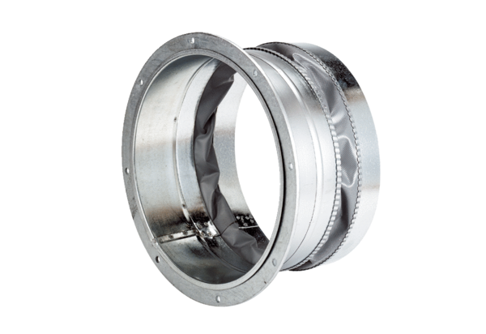Manchette de raccordement flexible ELA 35Unité de conditionnement : 1 pièceGamme: C
Numéro de référence : 0092.0268Fabricant : MAICO

